MENSAJE DE S.E. EL PRESIDENTE DE LA REPÚBLICA CON EL QUE INICIA UN PROYECTO DE LEY QUE ESTABLECE EL SISTEMA CLASE MEDIA PROTEGIDA.
SANTIAGO, 22 de mayo de 2019.-

MENSAJE Nº 067-367/

A S.E. EL
PRESIDENTE
DE LA H.
CÁMARA DE
DIPUTADOS.
Honorable Cámara de Diputados:
Tengo el honor de someter a vuestra consideración un proyecto de ley que regula el Sistema Clase Media Protegida.

ANTECEDENTES
- Evolución y situación actual de la clase media en Chile.
Chile ha experimentado un cambio importante en su composición socioeconómica en las últimas décadas. De la mano de un crecimiento económico sostenido y también de buenas políticas públicas, se ha logrado reducir sistemáticamente la pobreza a lo largo de los años. En efecto, según la Encuesta de Caracterización Socioeconómica (CASEN) 2017, la pobreza ha disminuido de 68% en 1990 a 8,6% en el año 2017.

Esta importante transformación social ha permitido a los chilenos prosperar y optar a una mejor calidad de vida, cuyo progreso se ve reflejado en el rápido crecimiento de familias de ingresos medios. Esta tendencia está en línea con la transformación de las sociedades modernas, en las cuales el crecimiento del ingreso per cápita se alinea con un descenso importante de la pobreza y consecuentemente el crecimiento de este segmento. Esta transformación implica desafíos para los Estados y las políticas públicas, las cuales deben adaptarse a esta nueva realidad.

Si bien tanto el tamaño de la clase media como su caracterización varían dependiendo de la medición que se utilice, existe un consenso que ésta ha ido en aumento en Chile. Utilizando los criterios del Banco Mundial, por ejemplo, se observa que el porcentaje de personas de clase media prácticamente se triplicó entre 1990 y 2017. Esto equivale a decir que, en 2017, cerca del 70% de la población pertenecía a este grupo de la población.

La amplitud de este segmento tiene como consecuencia una alta heterogeneidad en la composición de este grupo y en las realidades que coexisten. En este sentido, no se puede hablar de una clase media global y homogénea, sino más bien de ciertas características que representan a distintos grupos que componen a esta clase media. No obstante esto, son un grupo que se identifica mayoritariamente con sus propios logros y cree profundamente en la meritocracia como un mecanismo de distinción individual cuyo soporte es el esfuerzo personal (Torche, 2004). Las familias pertenecientes a clase media tienen una percepción de estar desprotegidos respecto de la acción del Estado y es justamente este aislamiento lo que los empodera como un grupo centrado en sus propios méritos (Azun Candina, 2013).

Una parte importante de las personas de clase media en nuestro país, dice haber crecido en un hogar pobre, y se autopercibe en una situación presente ventajosa que ha surgido de su esfuerzo, alcanzando una mejor calidad de vida en comparación a la que tenían sus padres en término de educación, ingresos, trabajo y vivienda. Generalmente, son hogares cuyos valores están arraigados fuertemente al trabajo riguroso y esforzado, observandose que ingresan al mundo laboral con un nivel educacional más alto. Es un segmento que quiere seguir avanzando, para lo cual demanda apoyo para ampliar sus oportunidades y proteger sus avances.

A pesar del importante progreso que han experimentado, una parte considerable de la clase media se sitúa por sobre, pero cerca, de los parámetros internacionales de vulnerabilidad, lo que significa que tienen un elevado riesgo potencial de ver retroceder su situación ante contingencias o eventos adversos. En un informe de la Organización para la Cooperación y Desarrollo Económico (OCDE) (2018) se muestra que la clase media a nivel mundial presenta una alta movilidad en sus ingresos, pero esta situación no sólo se traduce en oportunidades en diversos ámbitos, sino también en grandes riesgos de caer en pobreza ante situaciones inesperadas de la vida, como puede ser el desempleo o el padecimiento de una enfermedad grave. Según este mismo estudio, Chile es el segundo país de la OCDE con mayor probabilidad de que una persona del quintil 3 retroceda al quintil 1 en un periodo de 4 años (16,3% de probabilidades Chile v/s 8,61% del promedio OCDE), y el con mayor probabilidad de que una persona del quintil 4 retroceda al quintil 1 en un periodo de 4 años (11,3% de probabilidades Chile v/s 4,62% del promedio OCDE).

Esto se condice con diferentes estudios de percepción que muestran que una parte importante de las familias del país tienen una sensación de fragilidad alta ante la ocurrencia de eventos adversos que ponen en jaque la situación económica familiar. En relación a estos eventos se observa que los principales temores de los chilenos se relacionan con no ser capaz de pagar la educación universitaria de sus hijos, ser víctima de la delincuencia, no poder costear una enfermedad, perder el trabajo, presentar inseguridad financiera en la vejez y dificultades para pagar las deudas.

En síntesis, este creciente grupo de la población representa a todos aquellos que con esfuerzo han logrado progresar, pero que sin embargo, tienen temor de enfrentarse a contingencias que ponen en riesgo sus avances y que podrían llevarlos a perder lo que con esfuerzo han conseguido.

Por esta razón, el compromiso de nuestro Gobierno con la clase media tiene un foco claro: que todas las personas puedan aprovechar con tranquilidad el fruto de su esfuerzo para expandir sus horizontes, pero además entregarles la seguridad necesaria para enfrentar eventos adversos en el ciclo de vida, sin que vuelvan a estar solas, pues una red de seguridad los va a ayudar a ponerse de pie y volver a caminar.

- Necesidad de avanzar en políticas públicas con foco en la clase media.
A pesar del aumento exponencial de la clase media, en los últimos 30 años la relación entre el Estado y este grupo ha sido casual, más que institucional y comprometida, evidenciando un Estado sin foco en este importante grupo de la población. Esto ha llevado a que, a pesar de que se ha avanzado en la generación de instrumentos para responder a las necesidades de la clase media, como por ejemplo la ampliación del postnatal, aún se observen brechas para brindar un adecuado nivel de seguridad a este segmento de la población evitando las caídas abruptas en los ingresos que los pudieran llevar a una situación de vulnerabilidad. Ya en el 2008, un estudio de Neilson et al. muestra que existe un grupo importante de personas que logran salir de la pobreza, pero vuelven a caer en ella. Su conclusión hace énfasis en diseñar estrategias para mitigar la volatilidad en los ingresos, con foco en los hogares no pobres que podrían estar en riesgo de volver a caer en la pobreza, elemento que sería una condición necesaria para solventar una estrategia sustentable de movilidad social y mayor equidad (OCDE 2018).

Las recomendaciones de política de la OCDE (2018) en materia de desarrollo y movilidad social, han señalado que una estrategia óptima debiera incluir elementos que garanticen un buen acceso de la población a iniciativas que busquen atenuar las consecuencias de los shocks negativos personales, políticas que faciliten a las personas incorporarse al trabajo ante la pérdida del empleo, políticas para fortalecer el aprendizaje continuo de las personas, la instalación de sistemas de seguros, así como fortalecer las políticas asociadas a los niñas, niños y adolescentes.

En línea con estas recomendaciones, el diseño de políticas públicas en la materia debe, además, considerar la transformación de las economías como resultado del progreso tecnológico, el envejecimiento de la población y la globalización. Un segmento tan masivo como la clase media, y con fragilidades en diversos ámbitos, requiere de una respuesta moderna y capaz de ajustarse a los estilos y nuevos modos de vida.

De este último punto subyace una segunda dimensión a cubrir, que es la relacionada con los problemas en el acceso y pertinencia que tiene el sistema de seguridad social. Respecto a éste aspecto, el informe de la OCDE (2019) recalca que existe una sensación de dificultad en el acceso a los beneficios ya existentes, en donde sólo un 11,6% de los chilenos encuestados están de acuerdo o muy de acuerdo con que es fácil acceder a beneficios públicos cuando se necesitan, muy por bajo el promedio de países de la muestra. En esta misma línea, del total de la muestra, un 61,4% está en desacuerdo o muy en desacuerdo con que el Gobierno proporcione un apoyo económico adecuado en caso de pérdida de ingresos debido a la vejez, lo que se repite para enfermedad o discapacidad (56,8%) y desempleo (55,7%).

Teniendo estos antecedentes en cuenta, durante el año 2018, el Ministerio de Desarrollo Social y Familia, en conjunto con el Laboratorio de Gobierno, desarrollaron un importante trabajo para levantar información sobre las necesidades de las familias frente a la ocurrencia de eventos que podrían poner en riesgo su progreso y bienestar. Los resultados, basados en una metodología de diseño de servicio centrado en el usuario, evidenciaron que además de las soluciones para mitigar los riesgos, que incluyen el perfeccionamiento y el establecimiento de beneficios para este segmento, también surge con fuerza la necesidad de mitigar las asimetrías de información que existen entre la ciudadanía y los respectivos servicios públicos, así como mejorar sustancialmente la calidad de atención y orientación que reciben las familias ante estas situaciones. Esto implica eliminar la excesiva burocracia a la que se enfrenta el ciudadano para encontrar soluciones, y pone en relevancia la atención ciudadana como uno de los elementos que debe sustentar esta política pública.

De esta manera, para fortalecer y brindar seguridad a la clase media se requiere de una respuesta ajustada a un ciudadano que demanda una oferta pública de servicios de mayor calidad, de información más adecuada y que combine herramientas tecnológicas que se adapten a las particularidades y estilos de vida de este grupo.
- Clase Media Protegida: nuevo trato con la clase media.
Uno de los principales compromisos de este Gobierno es proteger y fortalecer a la clase media, entregándole un apoyo claro en momentos difíciles de la vida fortaleciendo la red de seguridades a las cuales pueden acceder ante la ocurrencia de eventos adversos, como enfrentar una enfermedad de alto costo, una pesada mochila de deudas después de estudiar o acceder a una vivienda propia, por la pérdida del trabajo, por ser víctimas de un delito o por estar en situación de dependencia.

Para cumplir con este compromiso hemos definido dos grandes tareas principales. La primera consiste en institucionalizar una política enfocada en la clase media, con el objetivo de establecer a ésta como grupo prioritario y sobre el cual el Estado tendrá un rol claro y permanente para su atención, promoción y protección. En miras a lo anterior, este Gobierno impulsó la aprobación de la ley N° 21.150, que modifica la ley N° 20.530 y crea el Ministerio de Desarrollo Social y Familia. En virtud de dicha ley, y sin descuidar el trabajo del Ministerio en los más pobres y vulnerables del país, se amplía la población objetivo del Ministerio, incorporando a aquellas personas o grupos y familias que, sin ser vulnerables, pueden verse enfrentados a contingencias o eventos adversos, que podrían conducirlos a una situación de vulnerabilidad.

Para profundizar este objetivo, a través de este proyecto de ley se crea el Sistema Clase Media Protegida que consiste en un modelo de gestión intersectorial cuyo objetivo es coordinar intersectorialmente la oferta programática existente relacionada a eventos adversos que podrían conducir a personas, grupos o familias a una situación de vulnerabilidad, entregar información clara, oportuna y personalizada sobre la misma, y simplificar el acceso a ésta. Lo anterior permite generar una base sólida para fortalecer y brindar protección a este segmento. Este esfuerzo de nuestro Gobierno, inédito en la historia de desarrollo social en Chile, apunta a abordar de manera integral las fragilidades y temores de la clase media.

Este Sistema Clase Media Protegida incluye una red de atención a usuarios que permitirá informar y orientar de manera clara, oportuna y personalizada las soluciones que entreguen apoyo y protección a las familias. Este objetivo se logrará mediante la creación de una innovadora plataforma digital que agrupará los beneficios y servicios disponibles según el perfil de cada persona y familia. Además, la plataforma permitirá simplificar el acceso a estos beneficios a través de la integración de trámites y el seguimiento de casos.

El diseño de este Sistema considera además la lógica de la experiencia del usuario, lo que representa beneficios directos en términos de ahorrar tiempo, traslados y reducir burocracia. Hoy, una persona destina en promedio 2,2 horas a la realización de un trámite, por lo que uno de los objetivos del presente proyecto, es que las familias puedan realizar trámites críticos de manera más simple y en cualquier lugar, ahorrando tiempo y costo de traslado. El Sistema Clase Media Protegida está alineado con la visión de un Estado moderno y cercano, el cual estará disponible en una modalidad “24/7”, dada la posibilidad de recibir orientación y de gestionar trámites desde un smartphone o cualquier dispositivo conectado a internet.
Ahora bien, aun cuando se constata una tendencia creciente y sostenida de las tasas de acceso y uso de internet, todavía existe un porcentaje relevante de la población que no tiene acceso a éste (12,6%). Es por eso que el Sistema Clase Media Protegida también utilizará canales de atención tradicionales, tanto presenciales, como remotos, que funcionen como medios de comunicación entre las personas y el Sistema.

El objetivo es asegurar una orientación eficaz, una derivación oportuna hacia otros servicios especializados del Estado y un seguimiento de casos complejos, cuando sea necesario. De esta manera el servicio se vuelve accesible para todos, simplificando procesos y permitiendo que la información se encuentre de manera oportuna.

De manera adicional a lo anterior, se busca colaborar con las iniciativas con foco en la clase media que apoyen a las familias pertenecientes a este grupo, y que busquen atenuar el riesgo de retroceder por la ocurrencia de eventos adversos.

Para esto, el Gobierno está trabajando en agendas sectoriales de reformas y fortalecimiento de políticas públicas, tales como:
Salud: Se ingresó un proyecto de ley que fortalece las facultades del Fondo Nacional de Salud (boletín N° 12.588-11) y se presentó una indicación sustitutiva en el proyecto de ley que modifica el sistema privado de salud, incorporando un plan garantizado (boletín N° 8.105-11), los cuales implican una reforma integral al sistema de salud chileno. Dicha reforma incluye (i) la modernización de Fonasa que crea nuevas herramientas para mejorar la atención de sus beneficiarios a fin de asumir un rol activo en el acceso y oportunidad a los servicios de salud, (ii) la Reforma de Isapres, que busca sentar las bases de un sistema de salud privado con transparencia y solidaridad, abordando el problema de las discriminaciones por género y estado de salud de las personas a través de un esquema de compensación solidario y un Plan de Salud Universal, único e igual para todos los afiliados. La reforma también busca proteger a las familias beneficiarias de Isapres de los gastos excesivos en salud, estableciendo un seguro catastrófico en la forma de un monto máximo de gastos anual por beneficiario. Adicionalmente, y en conjunto con la presente iniciativa, este Gobierno está presentando un proyecto de ley que crea el “Seguro de Salud Clase Media”, para los beneficiarios de Fonasa, el cual entrega una cobertura financiera especial para tratamientos e intervenciones quirúrgicas, que no están incluidas en Ges u otras leyes especiales, y que hoy tienen alternativa de tratarse con largos tiempos de espera o un costo que deja a una familia de clase media vulnerable o muy endeudada. Este seguro entregará una opción más en la atención del afiliado, al sumar una opción en una red de prestadores, públicos y privados en convenio.

Empleo: Consiste en la creación de nuevos programas de capacitación y reconversión laboral con foco en la actualización de nuevas competencias laborales acordes con las nuevas demandas del mercado. Además, la agenda considera el fortalecimiento de la política de intermediación laboral, que mejora los servicios de orientación y búsqueda de trabajo a través de la creación de oficinas especializadas, oficinas móviles de empleo y la nueva Bolsa Nacional de Empleo. Adicionalmente, a través del proyecto de ley que reforma el sistema de pensiones (boletín N° 12.212-13), se establece una mejora al seguro de cesantía cuyo objetivo es asegurar el pago de cotizaciones previsionales durante los periodos de cesantía.

Pensiones y dependencia: Se ingresó un proyecto de ley para mejorar las pensiones del sistema de pensiones solidarias y del sistema de pensiones de capitalización individual (boletín N° 12.212-13), con el cual se pretende mejorar las pensiones para la clase media a través de la creación de un aporte adicional a las pensiones de vejez de clase media y un complemento adicional para mujeres de este grupo. Adicionalmente, este proyecto también incluye un aporte adicional al esfuerzo de la clase media para aquellos que postergan la edad de jubilación. Finalmente, el proyecto de ley crea un seguro y subsidio de dependencia, que consiste en un pago monetario para personas mayores con dependencia severa. El monto dependerá del nivel de vulnerabilidad socioeconómica (en el caso del subsidio) y de la cantidad de cotizaciones (en el caso del seguro).

Educación superior: Se ingresó un proyecto de ley que crea un nuevo sistema de financiamiento solidario para estudiantes de la educación superior (boletín N° 11.822-04). Dicho proyecto busca corregir las deficiencias del actual sistema de créditos, creando un nuevo sistema único de créditos para la educación superior, que serán otorgados por el Estado, con mejores condiciones y mayor protección para los beneficiarios. Además, se incorpora la extensión de la gratuidad a la educación técnico profesional para los estudiantes que se encuentren entre el 70% más vulnerable del país.

Seguridad: Fortalecimiento del “Programa de Apoyo a Víctimas” que entrega un servicio de orientación y contención a las personas víctimas de delitos violentos con el objetivo que reciban orientación y apoyo sicológico, social y/o jurídico de manera oportuna.

Vivienda: Fortalecimiento de los subsidios de vivienda para los sectores medios, aumentando los montos de subsidio, para que el mayor número posible de familias seleccionadas concreten la compra de su vivienda. El objetivo es que el monto del subsidio sumado al ahorro de las familias, permita acceder al monto del pie exigido por las entidades financieras para otorgar el crédito hipotecario complementario.
- La necesidad de avanzar en la institucionalización de Clase Media Protegida.
Nuestro Gobierno estima necesario avanzar en la institucionalización de este Sistema con el objetivo de proyectarlo y asegurar un adecuado trabajo intersectorial que permita apoyar a las familias con una mirada integral que involucre a todos los sectores que hoy entregan prestaciones y beneficios de manera articulada y con foco en los ciudadanos.

En el marco de la tradicional función del Ministerio de Desarrollo Social y Familia, destinada a erradicar la pobreza y brindar protección social a las personas o grupos vulnerables, así como también la coordinación de las políticas, planes y programas sociales, se han llevado a cabo iniciativas y creado sistemas y subsistemas, entre los que destacan el Sistema Elige Vivir Sano y el Sistema Intersectorial de Protección Social. Así también, de cara al nuevo desafío que asumirá el Ministerio de Desarrollo Social y Familia con la clase media, es necesario crear un sistema para cumplir con dicho objetivo, que sustente un modelo de gestión intersectorial para apoyar a las familias de clase media que se vean enfrentadas a eventos adversos que podrían poner en riesgo su progreso o bienestar.

CONTENIDO DEL PROYECTO DE LEY
  - Objetivos del Sistema Clase Media Protegida.

Como señalamos anteriormente, el presente proyecto crea el Sistema Clase Media Protegida, que consiste en un modelo de gestión intersectorial cuyo propósito es (i) coordinar intersectorialmente la oferta programática existente, relacionada a eventos adversos que podrían conducir a personas, grupos o familias a una situación de vulnerabilidad; (ii) entregar información y orientación clara, oportuna y personalizada de ésta, y (iii) simplificar el acceso a la misma mediante la integración de trámites asociados a los diversos beneficios y el seguimiento de casos.

  - Determinación de eventos adversos y oferta programática.

Los eventos adversos se han definido como hechos o contingencias que podrían conducir a una persona, grupo o familia a una situación de vulnerabilidad, en los términos establecidos en el numeral 5) del artículo 2° de la ley N° 20.530, por motivos de salud, vejez, desempleo, vivienda, educación superior o delincuencia, entre otros.

La oferta programática, a su vez, se ha definido como un conjunto de políticas, planes, programas, iniciativas, beneficios, prestaciones sociales y/o servicios que administran los organismos participantes, incorporados al Sistema Clase Media Protegida. Es importante destacar que en ningún caso se podrán incorporar a este sistema eventos adversos que no cuenten con oferta programática existente.

La oferta programática existente que formará parte del Sistema Clase Media Protegida y los eventos adversos asociados a la misma, deberán ser determinados y aprobados por el Comité Interministerial de Desarrollo Social y Familia. Para estos efectos, la Secretaría Ejecutiva, en coordinación con la Subsecretaría de Evaluación Social, y tomando en consideración los insumos que para estos efectos le proporcione el Comité Técnico Intersectorial, entregará al Comité Interministerial de Desarrollo Social y Familia una propuesta, previamente visada por la Dirección de Presupuestos. Los acuerdos de este último Comité, se materializarán mediante resolución expedida por el Ministerio de Desarrollo Social y Familia, conforme lo dispone el artículo 16 de la ley N° 20.530.
  - Institucionalidad intersectorial.

El proyecto de ley contempla la creación de una Secretaría Ejecutiva del Sistema Clase Media Protegida, dependiente de la Subsecretaría de Servicios Sociales del Ministerio de Desarrollo Social y Familia, que será la encargada, de coordinar intersectorialmente, administrar, supervisar, implementar y hacer seguimiento del Sistema. Un reglamento expedido a través del Ministerio de Desarrollo Social y Familia, determinará el funcionamiento de la Secretaría Ejecutiva y establecerá toda otra norma necesaria para el ejercicio de su función.

Asimismo, el proyecto contempla un Comité Técnico Intersectorial, compuesto por una contraparte técnica de cada uno de los organismos participantes, que colaborará en la implementación y operación del Sistema Clase Media Protegida, proveyendo de información al mismo. Un reglamento expedido a través del Ministerio de Desarrollo Social y Familia, determinará la forma de designación de sus integrantes y toda otra norma necesaria para su funcionamiento.
  - De la solicitud de datos, su uso y tratamiento.

Para el funcionamiento del Sistema Clase Media Protegida, la Subsecretaría de Servicios Sociales podrá realizar solicitudes de información en línea referente a datos contenidos en el Registro de Información Social (RIS), así como de aquella información contenida en el Registro Social de Hogares (RSH), en conformidad a la normativa vigente. Asimismo, el Ministerio de Desarrollo Social y Familia estará facultado para solicitar y tratar los datos y la información estrictamente necesaria para el cumplimiento de los fines del Sistema Clase Media Protegida.

El Ministerio de Desarrollo Social y Familia deberá actuar con la debida diligencia y adoptar todas las medidas de seguridad, técnicas y organizativas que garanticen la confidencialidad, integridad y disponibilidad de la información contenida en el Sistema Clase Media Protegida. Asimismo, deberá establecer resguardos contractuales con terceros que, para los fines del referido sistema, procesen o traten la información.
  - Red de Atención a Usuarios.

El Sistema Clase Media Protegida pondrá a disposición de los usuarios una Red de Atención a Usuarios, a través de la cual se entregará orientación e información a los mismos sobre la oferta programática que forma parte del referido Sistema. Adicionalmente, la Plataforma que forma parte de esta Red, permitirá hacer seguimiento de casos.
En mérito de lo expuesto, someto a vuestra consideración, el siguiente

PROYECTO DE LEY:

“TÍTULO I

DE LA NATURALEZA Y OBJETO

Artículo 1.- Naturaleza. Créase un sistema denominado “Clase Media Protegida”, en adelante e indistintamente el “Sistema”, el que consiste en un modelo de gestión intersectorial, dependiente del Ministerio de Desarrollo Social y Familia, a través de la Subsecretaría de Servicios Sociales, cuyo propósito es coordinar intersectorialmente la oferta programática existente relacionada a eventos adversos que podrían conducir a personas, grupos o familias a una situación de vulnerabilidad, en los términos regulados en la ley N° 20.530, entregar información clara, oportuna y personalizada sobre la misma, y simplificar el acceso a ésta.

Artículo 2.- Objetivos. Los objetivos del Sistema son los siguientes:

- Coordinar intersectorialmente la oferta programática existente asociada a los eventos adversos;

- Entregar información y orientación clara, oportuna y personalizada de la oferta programática existente, mediante la Red de Atención a Usuarios a que se refiere el Título V siguiente; y,

- Simplificar el acceso a la oferta programática del Estado mediante la integración de trámites asociados a los respectivos beneficios y el seguimiento de casos. Para estos efectos el Sistema contará con su propio registro de casos.

Artículo 3.- Definiciones. Para los fines de la presente ley, se entenderá por:

a) Eventos adversos: Hechos o contingencias que podrían conducir a una persona, grupo o familia a una situación de vulnerabilidad, en los términos establecidos en el numeral 5) del artículo 2° de la ley N° 20.530, por motivos de salud, vejez, desempleo, vivienda, educación superior o delincuencia, entre otros.

b) Oferta programática: Conjunto de políticas, planes, programas, iniciativas, beneficios, prestaciones sociales y/o servicios que administran los organismos participantes y que hayan sido incorporados al Sistema de acuerdo al artículo 4 siguiente.

c) Organismo participante: Organismos que administran parte de la oferta programática incorporada al Sistema.

d) Plataforma: Sitio web parte de la Red de Atención a Usuarios, que contendrá la información y difusión de la oferta programática y trámites incluidos en el Sistema, y que permitirá hacer seguimiento de casos. Los organismos participantes dispondrán de ésta para orientar a los usuarios; éstos últimos también podrán acceder directamente a ella, mediante una sesión privada.

e) Red de Atención a Usuarios: Vía de acceso de los usuarios a los servicios de información, orientación y atención que ofrece el Sistema. Pueden ser canales virtuales, remotos y/o presenciales que funcionan como medios de comunicación entre los usuarios y el Sistema.

f) Secretaría Ejecutiva: Secretaría Ejecutiva Clase Media Protegida, a que alude el artículo 5 de esta ley.

TÍTULO II

DE LA COORDINACIÓN INTERSECTORIAL Y LA ARTICULACION DE OFERTA PROGRAMÁTICA

Artículo 4.- Determinación de la oferta programática existente y los eventos adversos asociados a la misma. La oferta programática existente que formará parte del Sistema y los eventos adversos asociados a la misma, deberán ser determinados y aprobados por el Comité Interministerial de Desarrollo Social y Familia regulado en la ley N° 20.530, previa propuesta evacuada mediante un informe elaborado por la Secretaría Ejecutiva a la que alude el artículo 5 de esta ley, en coordinación con la Subsecretaría de Evaluación Social y visada por la Dirección de Presupuestos. Para la elaboración de dicho informe, la Secretaría Ejecutiva considerará los insumos pertinentes que, para estos efectos, le proporcione el Comité Técnico Intersectorial a que refiere el artículo 6 de esta ley. En ningún caso se podrán considerar eventos adversos que no cuenten con oferta programática existente.

Los acuerdos del Comité Interministerial de Desarrollo Social y Familia en relación a la determinación de la oferta programática existente que formará parte del Sistema y los eventos asociados a la misma, deberán materializarse mediante resolución expedida por el Ministerio de Desarrollo Social y Familia, de conformidad a lo señalado en el artículo 16 inciso segundo de la ley N° 20.530, la que deberá ser suscrita además por el Ministro de Hacienda.

TÍTULO III

DE LA SECRETARÍA EJECUTIVA, DEL COMITÉ TÉCNICO INTERSECTORIAL Y DE LOS CONVENIOS

Artículo 5.- De la Secretaría Ejecutiva. La Secretaría Ejecutiva del Sistema estará radicada en la Subsecretaría de Servicios Sociales del Ministerio de Desarrollo Social y Familia, y le corresponderá coordinar intersectorialmente, administrar, supervisar, implementar y hacer seguimiento del Sistema y de los indicadores de gestión de la Red de Atención a Usuarios, sin perjuicio de lo establecido en el literal d) del artículo 3° de la ley N° 20.530.

Adicionalmente, le corresponderá convocar y coordinar las labores del Comité Técnico Intersectorial a que alude el artículo siguiente.

A más tardar el 31 de marzo de cada año, la Secretaría Ejecutiva deberá entregar un Informe Anual de Resultado al Ministro de Desarrollo Social y Familia, en donde deberá señalar qué acciones fueron desarrolladas durante el año anterior, cuáles fueron las dificultades enfrentadas en la implementación o funcionamiento intersectorial del Sistema, y qué medidas propone para la mejora de la coordinación del mismo.

Un reglamento expedido por el Ministerio de Desarrollo Social y Familia, determinará el funcionamiento de la Secretaría Ejecutiva y establecerá toda otra norma necesaria para el ejercicio de su función.

Artículo 6.- Del Comité Técnico Intersectorial. Existirá un Comité Técnico Intersectorial que colaborará en la implementación y operación del Sistema proveyendo de información al mismo.

El referido Comité estará compuesto por una contraparte técnica de cada uno de los organismos participantes y será coordinado por la Secretaría Ejecutiva.

Un reglamento expedido por el Ministerio de Desarrollo Social y Familia, determinará la forma de designación de los integrantes del Comité Técnico Intersectorial y toda otra norma necesaria para su funcionamiento.

Artículo 7.- De los convenios. El Ministerio de Desarrollo Social y Familia podrá celebrar convenios para el funcionamiento del Sistema y para efectuar solicitudes de información y/o tratamiento datos para los fines del mismo.

TÍTULO IV

DE LA SOLICITUD DE DATOS, SU USO Y TRATAMIENTO

Artículo 8.- De la solicitud de información y tratamiento de datos. El Ministerio de Desarrollo Social y Familia, a través de la Subsecretaría de Evaluación Social, estará facultada para solicitar y tratar los datos y la información estrictamente necesaria para el cumplimiento de los fines del Sistema establecidos en el artículo 2 de esta ley, de conformidad a lo establecido en el literal s) del artículo 3° de la ley N° 20.530.

Artículo 9.- Del acceso a la información contenida en registros del Ministerio de Desarrollo Social y Familia. Para el funcionamiento del Sistema, la Subsecretaría de Servicios Sociales podrá realizar solicitudes de información en línea, respecto de datos contenidos en el Registro de Información Social a que hace referencia el artículo 6 de la ley N° 19.949, así como de la información contenida en el instrumento de caracterización socioeconómica a que hace referencia el artículo 5 de la ley N° 20.379, en conformidad a la normativa vigente.
Estas solitudes de información, deberán acotarse a aquella estrictamente necesaria para el cumplimiento de los objetivos del Sistema establecidos en el artículo 2 de esta ley.

Artículo 10.- De la seguridad y confidencialidad en el tratamiento de datos personales. El Ministerio de Desarrollo Social y Familia deberá actuar con la debida diligencia y adoptar todas las medidas de seguridad, técnicas y organizativas que garanticen la confidencialidad, integridad y disponibilidad de la información contenida en el Sistema.

Las personas que accedan a bases o registros de datos personales en virtud de esta ley, deberán respetar la confidencialidad de los mismos, debiendo tratarlos exclusivamente para los fines previstos en esta ley y abstenerse de usar dicha información en beneficio propio o de terceros.

En caso que el procesamiento y tratamiento de la información, para los fines de la presente ley, fuese efectuado por terceros, el Ministerio de Desarrollo Social y Familia deberá establecer contractualmente los resguardos necesarios para proteger la información y su confidencialidad.

Artículo 11.- De las Sanciones. Las infracciones a las disposiciones del presente Título serán sancionadas en conformidad a la ley N° 19.628, sobre protección de la vida privada, y demás normas aplicables. Adicionalmente, respecto de los funcionarios públicos y para efectos de lo dispuesto en el inciso segundo del artículo 125 de la ley N° 18.834, cuyo texto refundido, coordinado y sistematizado fue fijado por el decreto con fuerza de ley N° 29, de 2005, del Ministerio de Hacienda, se estimará que los hechos que configuren infracciones a este Título vulneran gravemente el principio de probidad administrativa, sin perjuicio de las demás sanciones y responsabilidades que procedan, en conformidad a la ley.

TÍTULO V

RED DE ATENCION A USUARIOS

Artículo 12.- Red de Atención a Usuarios. El Sistema contará con una Red de Atención a Usuarios, a través de la cual se entregará orientación e información a los mismos, sobre la oferta programática que forma parte del Sistema.

Adicionalmente, la Plataforma que forma parte de esta Red, permitirá a los usuarios hacer seguimiento de casos.

TITULO VI

DISPOSICIONES TRANSITORIAS

Artículo primero transitorio.- El mayor gasto fiscal que represente la aplicación de esta ley durante su primer año presupuestario de vigencia se financiará con cargo al presupuesto del Ministerio de Desarrollo Social y Familia. No obstante lo anterior, el Ministerio de Hacienda, con cargo a la partida presupuestaria Tesoro Público, podrá suplementar el presupuesto de dicho Ministerio en la parte del gasto que no pudiera financiar con sus recursos.

En los años siguientes, el gasto que irrogue el adecuado funcionamiento del Sistema se hará con cargo a los recursos que anualmente contemple la Ley de Presupuestos vigente, sin perjuicio de los recursos que se otorguen por leyes especiales.

Artículo segundo transitorio.– Dentro del plazo de 6 meses contado desde la fecha de publicación de la presente ley en el Diario Oficial, se dictarán los reglamentos a que hacen referencia los artículos 5 y 6 de ésta, así como cualquier otro reglamento necesario para el funcionamiento del Sistema.”.

Dios guarde a V.E.,

SEBASTIÁN PIÑERA ECHENIQUE

Presidente de la República

FRANCISCO MORENO GUZMÁN

Ministro de Hacienda (S)

ALFREDO MORENO CHARME
Ministro de Desarrollo Social
y Familia

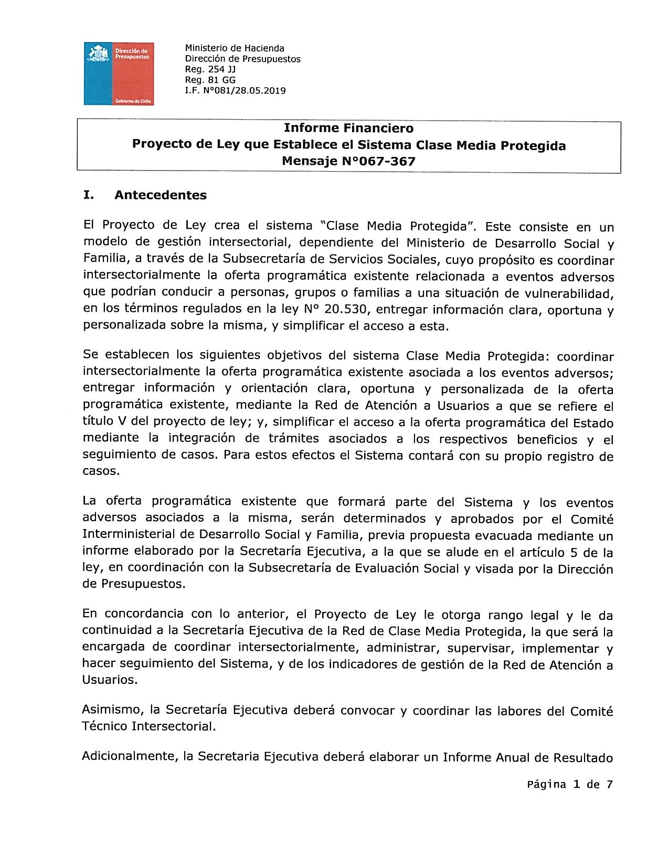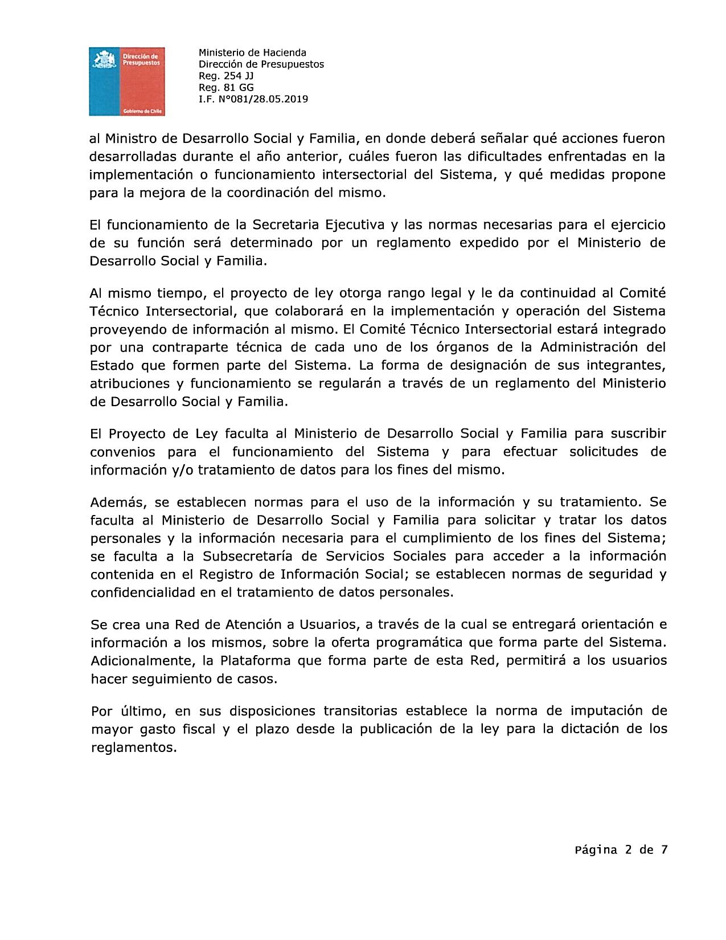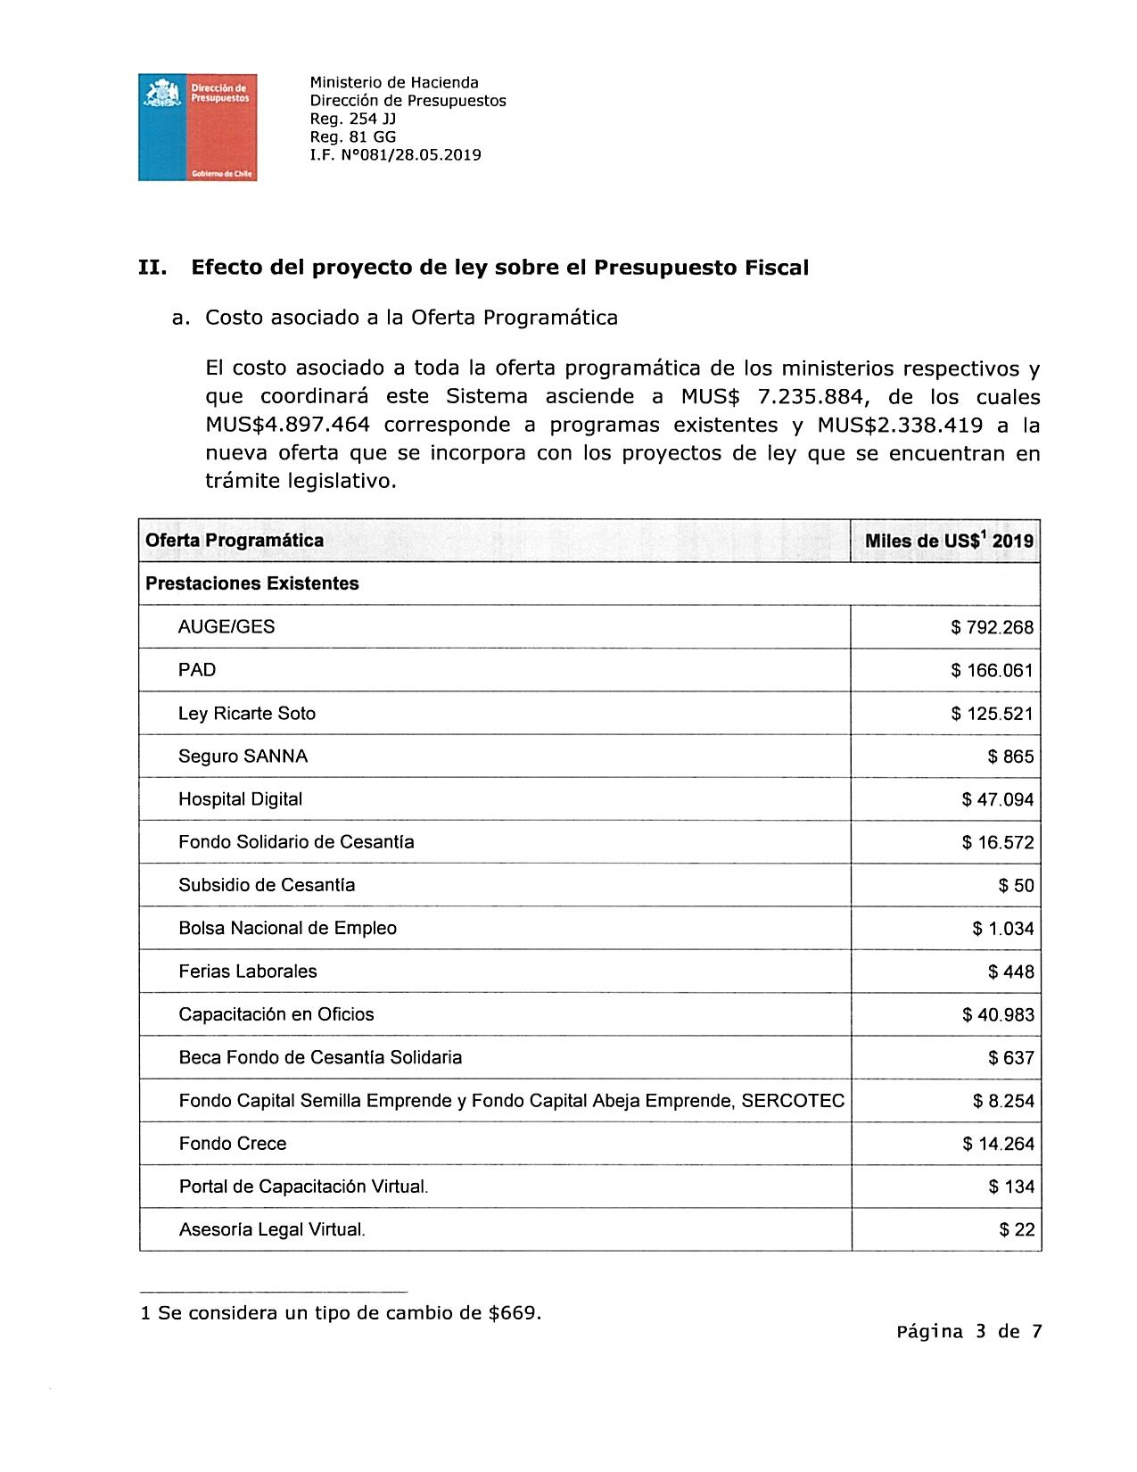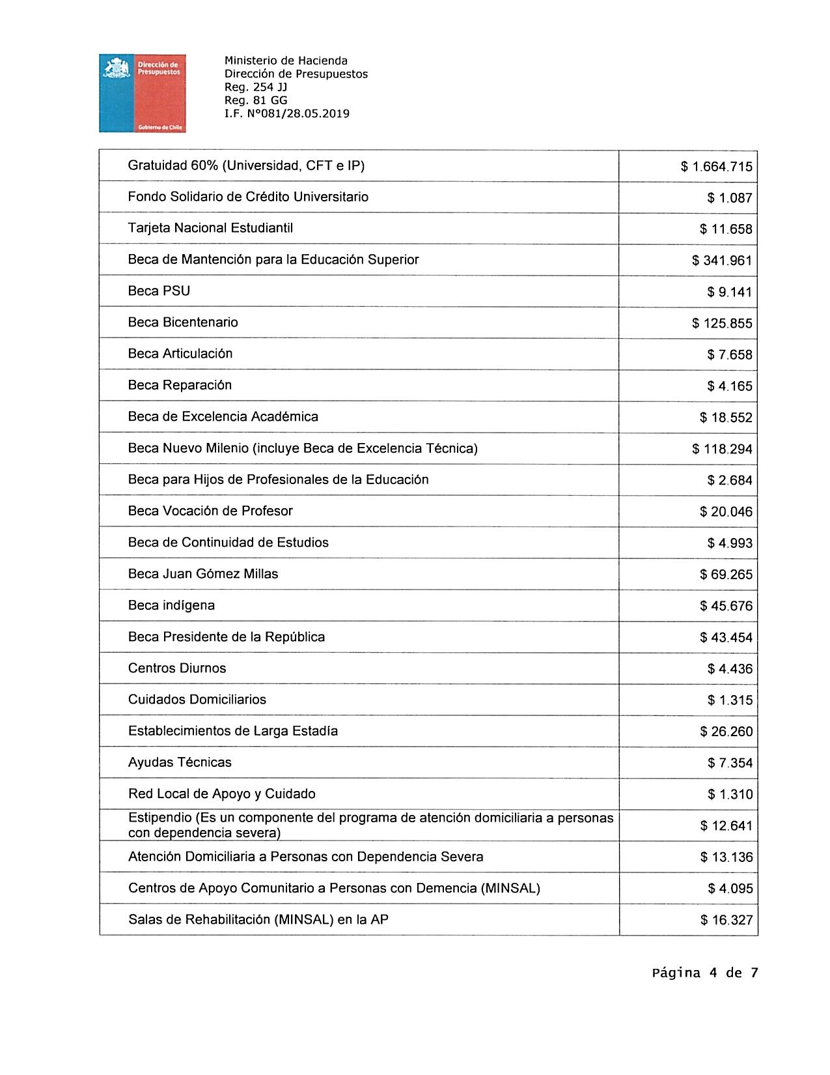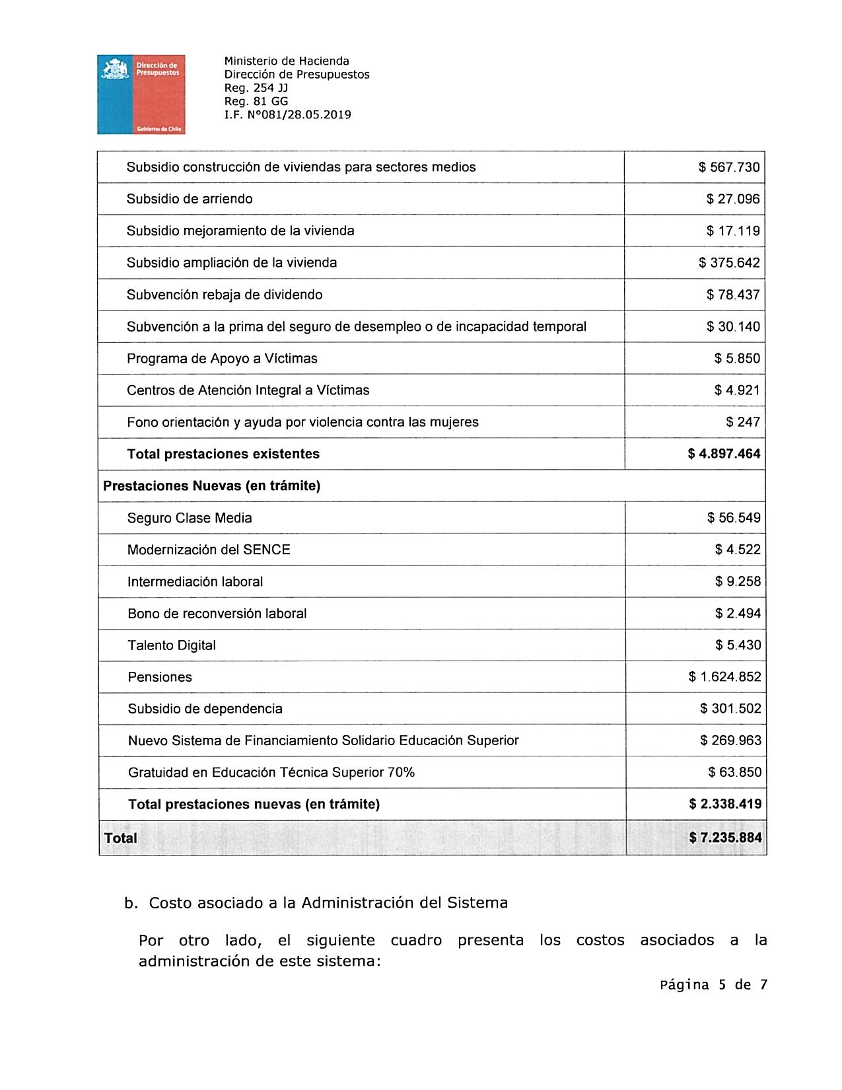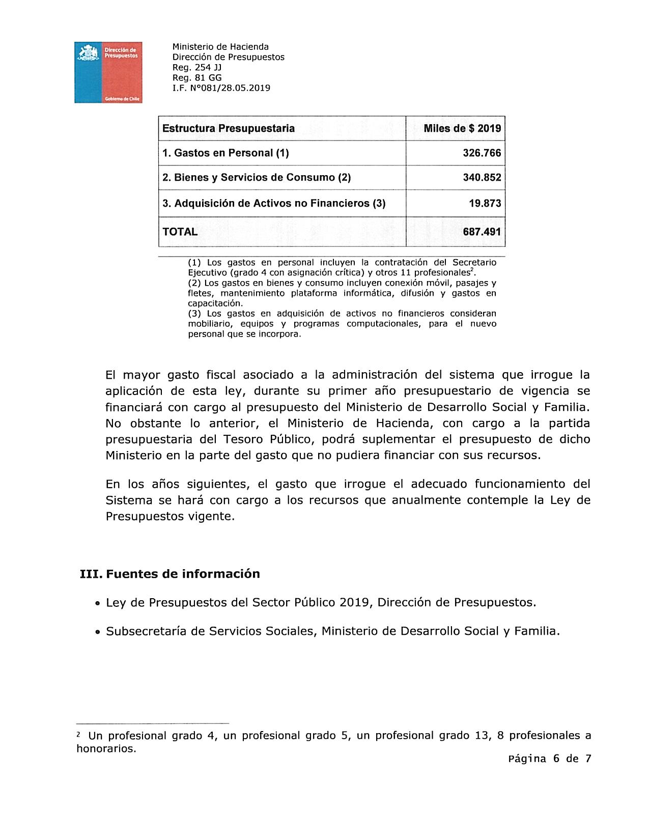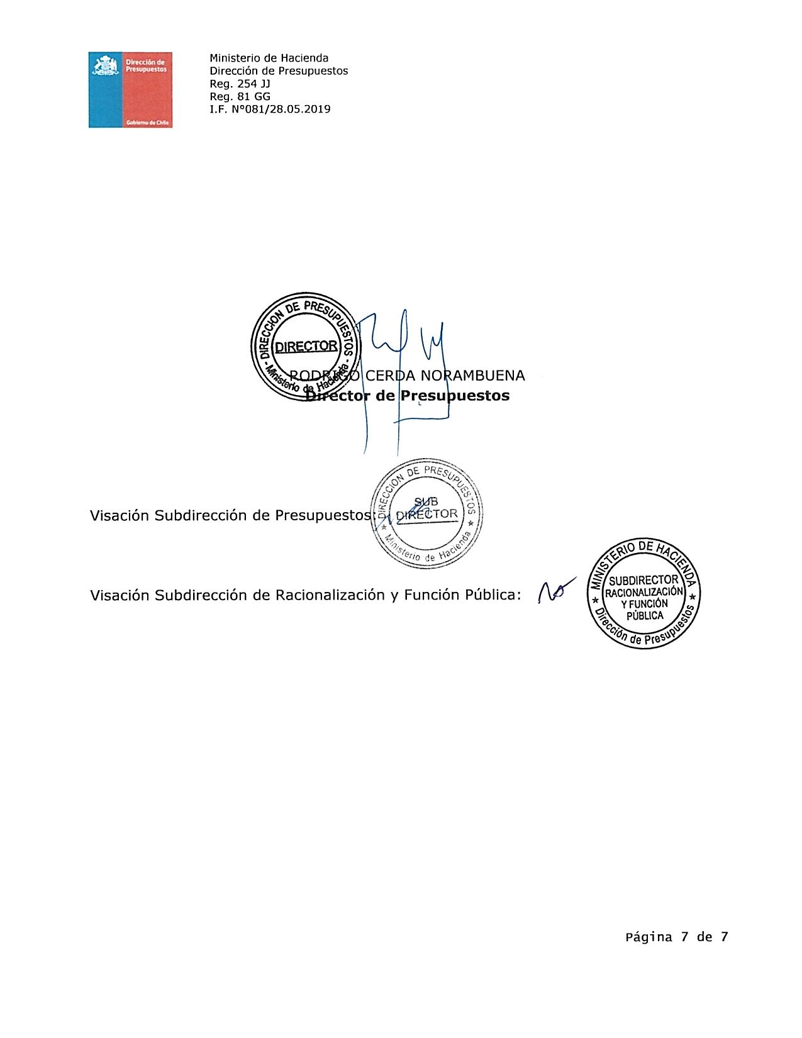

Calculado con los criterios de CASEN en 1990, con la nueva metodología para la medición de la pobreza por ingresos introducida en 2013. El cálculo original de la pobreza en 1990 es 38,3%.
Esta medición está asociada a los umbrales de ingreso que reflejan una determinada probabilidad de caer en pobreza, que va entre los US$ 10 y US$50 corregidos por paridad de compra, lo que permite tener una comparación internacional respecto de la realidad de diversos países. El resto de la población se divide entre pobres, vulnerables (aquellos con alta probabilidad de caer en pobreza) e ingresos altos.
Torche, Florencia; Wormald, Guillermo (2004), “Estratificación y movilidad social en Chile: entre la adscripción y el logro”. Santiago de Chile: CEPAL
Azun Candina, editora (2013). La frágil clase media. Estudios sobre grupos medios en Chile contemporáneo. Universidad de Chile
Encuesta Espacio Público - Ipsos Capítulo 3 (2018)
Encuesta Nacional Bicentenario 2018, Universidad Católica - GfK Adimark
Estrategias educativas de las clases media: opciones y dilemas, Rojas & Falabella (2013)
LyD (2017). Radiografía a la Clase Media Chilena: medición, evolución, características y desafíos de la política pública.
OCDE (2018). A broken Social elevator? How to promote social mobility.
Informe Encuesta CEP (2017) Modernización sus otras caras, Encuesta de Espacio Público-Ipsos (2018), OCDE (2019) Risks that Matter Survey.
Informe de Desarrollo Humano en Chile, PNUD (1998)
Neilson, C., Contreras, D., Cooper, R., & Hermann, J. (2008). The dynamics of poverty in Chile. Journal of Latin American Studies, 40(2), 251-273.
OCDE (2018). A broken Social elevator? How to promote social mobility.
Risks that Matter: Main Findings from the 2018 OECD Risks that Matter Survey.
SEGPRES, 2019. Open Data Day 2019: hacia un país con instituciones modernas, abiertas y de cara a las personas.
La IX Encuesta de Acceso y usos de Internet de la SUBTEL muestra que las principales razones para ello: (1) no estar interesado (28,2%), (2) no conocer los beneficios que le puede entregar (23,4%) o (3) no saber utilizar un computador y/o Smartphone (25,4%).
Ley N° 20.530, art. 2 N° 5): ”Personas o grupos y familias en riesgo de vulnerabilidad: aquellos que, sin ser vulnerables por razones sociales, económicas, de salud, entre otras, pueden verse enfrentadas a la pérdida de su estabilidad requiriendo un esfuerzo público especial para prevenir el desmejoramiento de sus condiciones de vida y bienestar social.”.
Regulado por el decreto supremo Nº 160, de 2007, del ex Ministerio de Planificación
Regulado por el decreto supremo N° 22, de 2015, del Ministerio de Desarrollo Social, Subsecretaría de Servicios Sociales.

